***¡¡¡Libro mobile de DAVIS!!!***



¡¡¡¡El Mobil de Libros Davis estará llegando los ***Martes*** este verano!!!! ¡*Consiga libros y al muerzo este verano cerca de usted! ☺*

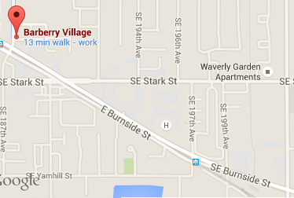

|  |  |
| --- | --- |
| ***Rockwood Landing:***  (por el parque)  11:45 am-12:15 pm | ***Barberry Village:***  12:30-1:00 pm |

***Fechas:***

27 de Junio

11 de Julio

18 de Julio

25 de Julio

1 de Agosto

8 de Agosto

15 de Agosto